Visita nuestro Nuevo Portal: http://www.barometrointernacional.com.ve

Nos llegó el turno a los indocumentados (2)

Por: Ilka Oliva Corado

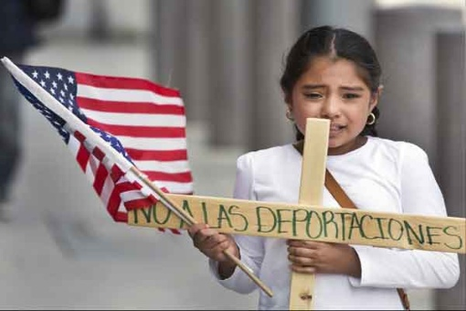
En la primera parte de este artículo traté de detallar las razones de las migraciones forzadas de latinoamericanos hacia Estados Unidos, en las que los tratados de libre comercio tienen mucho que ver y las constantes renovaciones del Plan Cóndor con sus agendas regionales. Pero, ¿qué sucede con los migrantes que logran cruzar las fronteras de la muerte y llegar a este país, qué les espera?

No varía mucho el trato que les da el sistema con el que les dio su país de origen que a consecuencia los obligó a migrar, el paria es paria en todos lados, sin distinción.

No hay diferencia alguna entre Obama y Trump; Hillary Clinton iba a ser la continuidad de las políticas de Obama. En cuestión de indocumentados han deportado más los demócratas que los republicanos. Obama ha sido el que más ha deportado en la historia del país, sí, el buen Obama que ha resultado una vergüenza y una enorme decepción para la comunidad afro descendiente en Estados Unidos y el mundo.

Aquí y ahora, en tiempo real, el presidente es Trump que en sus pronunciamientos cuando era candidato presidencial aterrorizó a la comunidad indocumentada, con sus comentarios racistas. Trump logró en unos cuantos meses y repitiendo el mismo discurso xenófobo, homofóbico, misógino y patriarcal desnudarnos como humanidad, y propiamente en Estados Unidos nos mostró lo divididas que estamos las minorías.

Colocó sobre el escritorio cada uno de nuestros miedos y egos, de nuestras arrogancias y de nuestra fragmentación. Porque sepa usted que jamás la comunidad LGBTI se ha pronunciado por los indocumentados, tampoco los musulmanes, ni la comunidad afro y mucho menos los gringos pobres. Como tampoco los indocumentados por los LGBTI, ni por los musulmanes ni por los afros. Y así, viceversa en todo. ¿Unidos? Nunca lo hemos estado.

¿Logrará Trump unirnos?¿Será el terror el que logre sacudirnos y hacernos reaccionar? ¿Ahora sí? Eso está por verse. Aunque yo en realidad no lo creo, hemos tenido muchas oportunidades para ver más allá de nuestra nariz y no hemos podido o no se nos ha dado la gana. Pues nos llegó el turno, las minorías se han visto expuestas individualmente y es necesario que se defiendan y ojalá que tuvieran la capacidad de hacerlo en conjunto también, por el puro amor humano y la decencia de querer que el otro también tenga los mismos derechos.

Hasta el momento líder de migrantes que hace 10 años organizaron las marchas masivas no se han pronunciado, sí lo hicieron apoyando a Hillary Clinton, pero después del terremoto Trump han enmudecido y se han esfumado de la escena pública. ¿Será que se debe a que perdieron los puestos de trabajo ofrecidos por la candidata? Si en algún momento la administración Trump decidiera eliminar DACA y con esto dejar indocumentados nuevamente a los “Soñadores” estos aprenderían una enorme lección: de humanidad, conciencia, lucha, integridad y ante todo solidaridad.

Con el escarmiento aprenderían que las luchas se hacen para todos y no para unos cuántos. Sabrían que la integridad no se compra y no se vende. Que era la Reforma Migratoria o nada y no migajas por las que ellos se vendieron. Sabrían que DAPA no era solo para sus papás, también para los millones que tienen a sus hijos en sus países de origen y aquí se pudren trabajando por limosnas que no llegan al salario mínimo. Lo sabrían, claro que sí. Aprenderían y con dolor.

De aquellos “líderes de migrantes” que hace 10 años hicieron historia, hoy en día muchos están de cónsules en sus países de origen y también en puestos de gobierno en la administración Obama, ¿será que ahora que se queden sin trabajo volverán a hacer huelgas de hambre frente a la Casa Blanca exigiendo la Reforma Migratoria? O es capaz se ponen a los pies de Trump.

Dicen que somos 10 millones de indocumentados. Ahora bien, ya nos engañaron: periodistas, religiosos, artistas, políticos, defensores de derechos humanos, defensores de migrantes, y todos lograron sacar agua para su molino. Es tiempo que esos millones se hagan sentir y se hagan ver. El tiempo llegó, debemos alzar la voz, debemos exigir una Reforma Migratoria Integral.

No es tiempo para tener miedo, para escondernos aún más en la profundidad de las sombras. Es tiempo sí para luchar por los beneficios laborales, el permiso de trabajo, el acceso al sistema de salud y educación. Es tiempo para exigir un trato humano.

¿Llegaremos a tener las agallas para hacerlo? Porque era para ayer…

contacto@cronicasdeunainquilina.com

Publicación Barómetro 01-12-16
Los contenidos de los análisis publicados por Barómetro Internacional, son responsabilidad de los autores
Agradecemos la publicación de estos artículos citando esta fuente y solicitamos favor remitir a nuestro correo el Link de la página donde está publicado. Gracias
internacional.barometro@gmail.com

